槍部隊
十郎太は一カ月ほど前に鉄砲隊から外され、槍隊に回されていた。
子供の頃、河原で印地打ち（＝石投げ）をしていて石が当たり、傷ついた右目は、もやがかかったように見えにくかった。それは鉄砲を撃つためには致命的な欠陥だった。
一生懸命努力はしても、鉄砲の訓練が難しくなるにつれ、だんだんついていけなくなった。的を外す度に組頭に叱責され、ついに落伍した。
鉄砲組を外されて、最初の内は気落ちした十郎太も、槍隊での訓練を続けているうちに少しずつ考えが変わった。
槍を使う場合、目の悪さはそれほど致命的ではない。相手は目の前におり、動きは容易にわかる。視力よりは槍を敵と合わせる膂力（りょりょく＝腕力）と技が重要だった。腕っ節の強い十郎太にとって、槍はむしろ銃よりも向いていた。
槍はかつて根来行人が最も得意とした武器だった。
多くの行人坊には、過去に槍で功名を上げた先人の名前が伝わっている。甲州武田家の家臣、馬場美濃守信房に属して度々功をあげた根来寺僧の鳶大弐（とび・だいに）をはじめ、多くの根来行人の槍での武勲が語られていた。
鉄砲の伝来以来、戦闘の主役は槍から鉄砲に移った。しかし今も、鉄砲が使いにくい接近戦では、槍が強力な武器であることに変わりはなかった。
槍組は約五十人が一組を構成する。組頭の下に五人の小頭が置かれ、それぞれが十人の行人を指揮した。
進軍の際、槍は右の肩にのせ、すぐに槍が構えられるように左手を上に、右手を下にした。
敵と戦うときは隊長が太鼓をひとつ打ち、「えいえい」と声をかける。槍組一同は「おう」と答え、そのままひざを曲げて槍ぶすまをつくる。二つ目の太鼓で、そのまま押し出す。
槍は突くというよりは、むしろ相手を叩くことに使われた。
柄は樫の木で作られた丈夫で長いものが用いられた。敵と槍を合わせるときは、相手の眉間（みけん）を狙った。
実戦では敵に遭遇すると、二、三町（二百～三百?）の距離を隔てて、まず鉄砲組が撃ちかける。
鉄砲を撃ち終え、敵がさらに半町までに近付いたところで、今度は弓組が前に出て、矢継ぎ早に矢を浴びせかける。
敵が十二、三間（二十二～二十四?）まで近付いた時、槍組が全面に押し出して、槍ぶすまを作りながら突き立てる。
最後に槍を持った騎馬武者が突入して、相手を蹴散らす。
これが、この時代の戦の定石である。この定石にそって稽古は毎日行われた。
槍術では、奈良宝蔵院の僧、覚禅坊法印胤栄（いんえい）の編み出した宝蔵院流がよく知られている。
胤栄は仏門にありながら、寺を守るために刀槍の術を研鑽し、十文字型の鎌槍を発案した。
胤栄は奈良猿沢池の水に八日の月がかかるのを見て鎌槍を考えついたといわれる。宝蔵院流では鎌槍を月剣と称した。
相手の首を切り落とし、十文字に懸けて放るという凄まじい槍術だったという。
胤栄は高齢になっても矍鑠（かくしゃく）とし、自ら産み出した槍術を磨いた。
「釈門の身で武事をおさむるは本意にあらず」と宝蔵院内では教えず、常に外で槍術を教えた。
根来でも以前から槍組の行人を奈良に遣わしたり、奈良から師範を招いたりして、この槍術を積極的に取り入れていた。
◇
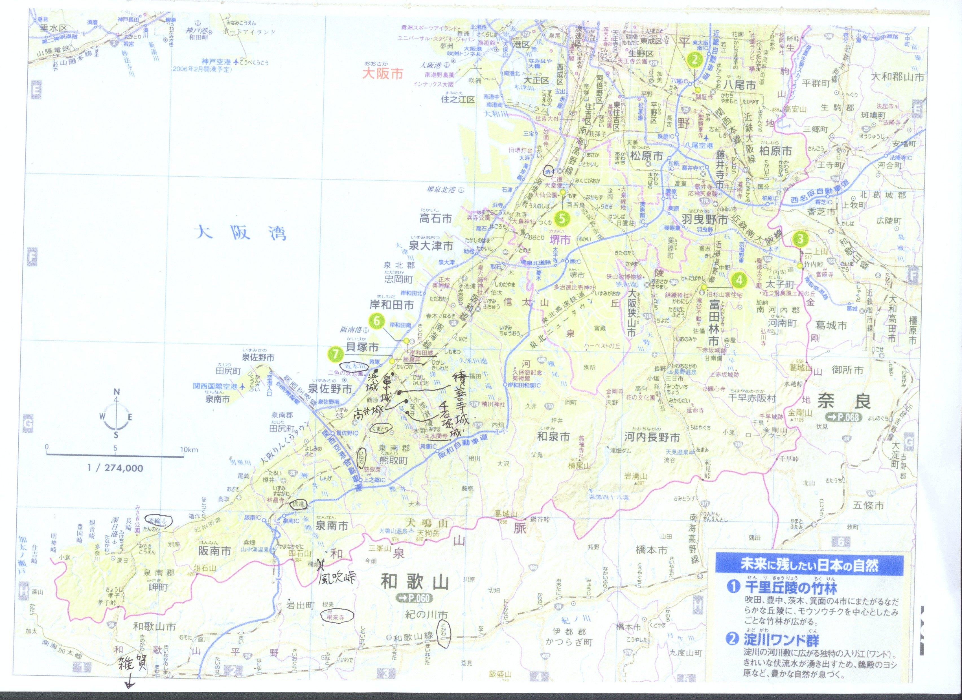
訓練の合間に、行人たちは泉州表に造られた砦の補強に駆り出された。
岸和田の南で大阪湾に注ぐ近木川を防衛線として、川沿いに根来寺持ちの積善寺砦と千石堀砦、雑賀持ちの浜砦の 三つの主要な砦が築かれている。これらの砦の周囲には、地元の百姓持ちの畠中、高井などの小城も置かれている。行人たちは、これらの砦を固め、兵糧や弾薬 を運び込んだ。
雨風によって傷んだところを修理し、堀を深く掘り下げて、その土で内側の土塁を高くした。
十郎太が篭もる千石堀砦は、東側に近木川が、西側には見出川が流れ、自然の防衛線を形づくっている。
東に水間街道、西に粉河街道を見下ろす丘陵の上にある千石堀砦を守れば、両街道を抑えることができる。根来にとっては、最大の砦である積善寺に次いで重要な要害だった。
砦の東と北には、永寿池が取り巻き、天然の堀の役目をしている。千石の水も貯められるという永寿池は千石堀とも呼ばれ、砦の名前になった。
千石堀砦の上に立つと、北西には積善寺城とその支城の高井、畠中、沢、窪田、田中、中村の各砦の物見櫓がみえる。
さらにその北側には貝塚本願寺の大屋根の甍（いらか）が小さく見えている。ここには雑賀鷺の森から移ってきた本願寺法主の顕如光佐が住んでいる。
そして貝塚本願寺のさらに北には、中村一氏の守る岸和田城がある。
もともと、積善寺、千石堀など貝塚にある紀州方の砦は、岸和田城に対抗する向かい城として築かれた。岸和田城は堺に政所を置く和泉守護細川氏の出城であり、根来の砦とはわずか数十町隔てたところにある。
岸和田城と紀州方の砦の間では、これまでにも幾度も戦闘が繰り返されてきた。
永禄五年（一五六二）、久米田山で三好長慶の実弟、三好実休（義賢）を敗死させたのも千石堀砦から出た根来の部隊だった。
六年前の信長の雑賀攻めのときには、これらの砦には雑賀衆が立て篭もった。
この時は、事前に圧倒的な戦力の違いを知った雑賀衆が、戦いらしい戦いをせずに紀州に退却し、砦は信長軍によって焼かれた。
「雑賀は奥深く、守りも堅固な故に、貝塚を退却しても本拠地の雑賀で持ちこたえることが出来た。だが、根 来はそうはいかぬ。根来はもともと仏道修業の地で、戦に向いた場所ではない。根来で戦っても、長くはもたぬ。泉州で支えることができねば、我々は負ける。 ここが死に場所と心得よ。堀が一尺でも深く、また土塁が一尺でも高ければ、それだけ己と仲間の命を守ることになる。決して手を抜くな」
土塁を築く作業の指揮をとっていた古参の行人は、土を運ぶ十郎太たちに言い聞かせた。
根来が守りに弱いことは、戦の経験の浅い十郎太たちにも想像できた。確かに、根来は谷あいにあるとはいえ、雑賀のように周りを海や川に囲まれているわけではない。根来が昔から和泉や河内で戦ってきたことには、やはり理由があるのだ。
紀州勢にとって常に敵方だった岸和田城は海を背にした強力な城郭だった。
建武元年（一三三三）、倒幕の功績で摂津・河内・和泉の三国の守護に任ぜられた楠木正成が、一族の和田高家に和泉の岸の地に築かせたのが岸和田城の発祥である。
その後、城は場所を変え、細川氏と家臣の三好氏が代々の城主として和泉を支配してきた。
永禄三年（一五六一）には、三好実休が大規模に改造、一族の安宅木（あたぎ）冬康と十合（そごう）一存を大将とする阿波の兵二千八百を篭城させた。
信長上洛後、三好衆が上方から追放されてからは、三好に仕えていた松浦肥前守孫五郎が信長に臣従して岸和田城主となった。さらにその後、松浦の家老であった寺田又右衛門が城代となった。
信長の死の翌天正十一年二月、柴田勝家との対戦を控えた秀吉は、子飼いの中村孫平治一氏を岸和田城に置き、地侍たちに臣従を約束させた。勝家との戦いの間に紀州勢が大坂を脅かすことを防ぐ方策だった。
秀吉の近江長浜城主時代からの股肱の臣である中村一氏は、前年天正十年六月の山崎の戦いで先手として活躍した。
天正十一年春の賎ケ岳の戦いでも羽柴秀次に属して功をたてた。秀吉にとっては最も頼りになる家臣だった。
一氏を岸和田に置くにあたり、秀吉は和泉の寺社領を取り上げ、一氏に与えた。このことが、秀吉の知行地での厳しい検地や刀刈りを聞いて警戒していた根来や雑賀を大いに刺激した。秀吉と紀州勢との関係はもはや一触即発の状態だった。
十郎太は千石堀砦の本丸から岸和田城を探したが、遠くに海岸線が霞んで見えるだけだった。
千石堀砦の城番に行った者の話では、晴れた日には、岸和田城の沖に多数の軍船が浮かんでいるのが、陸から見え る。これらの船は秀吉側に付いた泉南の土豪、真鍋貞成の指揮下にあり、海上からの雑賀勢の攻撃に備えながら、盛んに城の石垣に接岸して、城内に弾薬や兵糧 を運んでいるという。敵もまた、紀州勢の気配を察知して、戦の準備を急いでいるようだった。
岸和田城内には中村一氏の兵三千人をはじめ、寺田又右衛門、松浦安太夫、真鍋貞成、桑原清輪ら和泉の地侍の都合五千人ばかりが置かれている。紀州勢が大坂に攻め上るには、まずこの軍勢と戦うことになる。
「秀吉との戦になれば、千石堀は最初に狙われる。最も高台の千石堀が落とされれば、他の城も危い。ここは絶対、敵の手に渡してはならぬ」
古参の行人はそういって、暑さの中、全身汗みずくになりながら、率先して土を運んだ。
◇
「教如様、大坂と紀州の間はいよいよ険悪になって参りました。岸和田と紀州方の砦では、ともに弾薬、兵糧の蓄えが始まっています。貝塚の町がまたしても戦に巻き込まれそうです」
願泉寺の大広間での朝の勤行から自室に戻ってきた法王の長男教如光寿に、右筆の徳阿弥が話し掛けた。
教如の秘書役である徳阿弥は、周囲の情勢を探る役割も持っていた。すでに半刻も前から教如の部屋に来て、教如が長い勤行を終えるのを待っていた。
「そのことはわたしも聞いている。根来と雑賀は家康に抱き込まれたようだな」
勢いこんで報告した徳阿弥が拍子抜けするほど、教如の言葉は冷静だった。
教如は法衣の裾を払って、徳阿弥のそばに腰を降ろした。手にもった払子（ほっす）を団扇（うちわ）のようにばたばたさせている。
まだ二十八歳になったばかりの若さだが、眼光は鋭く、顔付きも精悍だった。気の強そうなところは、最近ますます父親の顕如に似てきていた。だからこそ、かえって父親に疎まれるのだろう。
そう徳阿弥は思う。
「雑賀からは加勢を求める使いが、このところ毎日のように当寺に参じています。しかし、ご門主さまは、決してお会いになりませぬ」
「戦に巻き込まれるのを恐れ、避けておられるのだろう。あれだけ雑賀に頼り、雑賀の人間に血を流させたのに、冷たい仕打ちをされることよ。父上はそういうことが平気でできる。わしにはとても真似が出来ぬ」
教如は冷ややかにいった。
「紀州の鷺の森から、ここへ移ってきたのも秀吉と紀州勢との争いに巻き込まれまいとしてのことだ。父上には、もはや戦う気はまったくない。雑賀にはまだそれが理解できないのか。来るだけ無駄であろうに」
徳阿弥は何とも答えかねて黙っていた。
「しかし、そういう俺も雑賀も裏切った。いったん父上に反抗しながら、結局雑賀を離れてここ貝塚へ来たのだから、雑賀を見捨てたのは同じことだ。父上のことをとやかくは言えぬ。おまえもそう思うだろう」
「いえ、そのようなことは毛頭思っておりませぬ」
「よいよい。無理をせずとも」
教如は急に不機嫌な顔になって立ち上がると、当惑している徳阿弥を残し、ふすまを開けて出ていった。
◇
三年前、信長と和睦して石山から紀州雑賀鷺の森に退去した一向宗（浄土真宗）の第十二世門主、顕如光佐は、天正十二年七月、秀吉の要請を容れ、本願寺を鷺の森から貝塚の願泉寺に移した。
顕如は、宗祖親鸞上人の像を描いた旗を先頭に、次男顕尊、三男准如や妻如春尼ら一族ともに、紀州から舟で移動した。
石山退去に反対し、石山に残って顕如から一時義絶された長男教如もまた義絶を解かれ、一行の中にいた。
顕如と教如の仲は、まだしっくりいっていなかった。それでも、秀吉に抵抗する気がないのは二人に共通していた。
秀吉が本願寺の貝塚移転を求めたのは、紀州鷺の森の地が全国から参詣する門徒にとって不便であり、途中、山賊の危険もあるという理由である。
しかし、それは表向きのことであって、実際は本願寺と雑賀を離反させ、雑賀を孤立させる策略であることは明らかだった。それが分かっていながら、あえて顕如は秀吉の申し出に応じた。
顕如は、今は宗門を守ることが、何よりも大事な自らの使命だと考えていた。
十一年にわたった信長との抗争で一向宗が受けた打撃は大きかった。伊勢長島をはじめ、多くの土地で大勢の信徒の血が流された。財政的にも大きな痛手を受けた。
石山退去の際には信徒が二つに割れ、長男教如は自分に逆らって石山に残った。
これらの傷がようやく癒え、これから立て直そうというときに、秀吉と新たに事を構える気持ちは、もはや顕如にはなかった。
秀吉が柴田勝家を滅ぼしたとき、顕如は家老の下間法橋らを長浜に送って祝意を述べた。
このたびの貝塚移転にあたっても、顕如は「御移りのお礼」として、秀吉に贈り物をし、岸和田の中村一氏や秀吉の側近石田三成らにも感謝の品を贈った。十三年前、信長に戦いを挑んだ若き法主もすでに四十五歳、往年の血気はすっかり失われていた。
顕如にとって、かつての雑賀の人々はまことに心強い存在だった。
雑賀は紀州での蓮如の巡錫（じゅんしゃく＝布教の旅）以来、一向宗（＝浄土真宗）の強い土地であり、大勢の信者がいた。一向宗の寺は有田、日高郡などにおよそ百七十カ所あった。雑賀「鷺の森御坊」を中心にした信者の結束は堅かった。
三好一族が摂津、和泉を治めていた時代は、顕如の絶頂期だった。
西日本、北陸の門徒は増え、その勢力を背景に本願寺の勢威は、いよいよ高まった。
顕如は天皇や公家と積極的に縁戚関係を結び、武田信玄、北条氏康、六角義賢、三好一族ら戦国諸大名とも同盟した。
このような絶頂期に、顕如の前に立ちはだかったのが信長だった。
顕如は初めのうち、将軍足利義昭を奉じて京に入った信長を田舎大名と軽く見ていた。しかし、信長の実力を知るのに、それほど時間はかからなかった。信長は三好を畿内から追放し、本願寺の存在を脅かす存在に変わった。
本願寺は細川晴元と戦った天文初年の第一次石山戦争で多くの犠牲を払った経験から、初めは信長とも事を構えるのを避けていた。
しかし、信長は一揆の総帥である本願寺を敵視し、天下を支配するために大坂にある本願寺の土地を奪おうとした。
信長は、本願寺に対して矢銭五千貫を要求し、さらに寺地石山の明け渡しをも迫った。
本願寺の決起は、こうした信長の圧迫に追い詰められた末の反撃だった。
元亀元年（一五七〇）九月、信長に畿内から追い出された三好三人衆が再び、阿波から大坂に上陸し、野田、福島に陣を構えた。
信長軍は攻撃し、中之島の三好軍は壊滅寸前に陥った。三好軍を見殺しにすれば自らも危うい。危機感に駆られた本願寺はついに挙兵に踏み切った。
「おのおの身命（しんみょう）を顧みず、忠節をぬきんでられるべきこと、有り難く候。もし無沙汰の（＝連絡しない）ともがらは門徒たるべからず候」
顕如は、本山防衛のため、信徒は武器を携えて大坂に集まるよう、諸国に檄（げき）を飛ばした。
この呼び掛けに真っ先にこたえて、多くの鉄砲を持って馳せ参じたのが雑賀衆である。
その後十一年間に及ぶ石山戦争を本願寺が戦い抜くことが出来たのは、難攻不落の石山城に加えて、雑賀鉄砲衆の支えがあったからである。
しかし、今はその過激さがかえって重荷となっていた。貝塚に移転を勧める秀吉の申し出は、顕如にとっても、過激な雑賀と距離を置くうえで好都合だった。
◇
顕如の現実的な態度は、若い長男教如には冷淡で恩知らずのように思えてならなかった。
だが、いまの教如に、顕如を批判する資格は無かった。
父顕如に反抗し背きながら、結局は父の元に戻った自分をふがいなく思う気持ちが強かった。
顕如は何も批判めいたことは口にしなかったけれど、自らにそむいた長男教如への不信は強く、態度は冷たかった。教如には、そんな父の冷たい視線が耐え難かった。
もともと顕如は、気が強くて、親のいうことをきかない教如より、おとなしく素直な次男の顕尊や三男の准如を愛した。
「子供のときから父上は俺を疎んじていた」と教如は思う。生来、反抗的な教如は権威主義的な父が好きではなかった。
教如は父親を避け、父親の方も、そんな教如を遠ざけるようになった。しかし、父子の仲が決定的に裂かれた最大の原因は、何といっても石山戦争の終結をめぐる意見の対立だった。
長かった戦は、当初意気盛んだった本願寺を疲弊させた。天正六年（一五七八）、本願寺を支援する毛利水軍が、木津川河口で信長配下の九鬼水軍の鉄甲艦によって打ち破られた。この結果、信長軍の包囲の中、一万人が立て篭もる本願寺は兵糧米の欠乏に苦しむようになった。
さらに翌天正七年、毛利方についていた備前の宇喜多直家が秀吉に降伏し、陸路による毛利の来援も絶望的となった。
本願寺を屈服させる好機と見た信長の働き掛けで朝廷が仲介に入り、講和交渉を始めた。天正七年の年末から、石山本願寺では大評定が何度も行われた。
坊官下間丹後守らは、法脈を守るために、いったん退くことを主張し、和平を勧めた。
天正八年の年頭、ついに本願寺は正親町天皇の勅使に受諾を申し伝えた。
講和の条件は、顕如以下の全門徒が大坂を退去することと、篭城衆一同の助命の二点だった。
この時点では教如もいったん講和に賛成した。しかし、すぐに雑賀衆を中心に徹底を主張する強硬派に押されて翻意した。
信徒たちの抗戦の意志はなお堅かった。大坂寺内町に住む六千余軒の町衆が教如に味方した。当時安芸にいた前将軍足利義昭も小早川隆景を介して教如を支援した。
ついには石山城中でも雑賀衆の十余名が連名して、顕如の法主退陣を求め、教如の門主就任を促した。
顕如は孤立し、四月九日、石山を退去し鷺の森御坊に落ちのびた。
◇
教如は各地の門徒に新たな決起を呼び掛ける檄文を送った。
「数代聖人のご座所を、かのものども（＝信長軍）の馬のひづめに汚し果てんこと、余りにあまりに口惜しく、嘆き入り候。雑賀衆、寺内の輩も数年の篭城、くたびれ、すでに続き難きこと、もちろんながら、なにとぞ、いま一度、聖人ご座所にて相果つべき覚悟にて候」
（これまで何代もの聖人が住まわれた所を、信長軍の馬のひづめに汚されることは、あまりにあまりに口惜し く、嘆かわしい。雑賀衆や石山寺内の信徒も数年の篭城で疲れ、戦いを続けることは難しいのは、わかっているが、なにとぞ今一度、成人の住まわれたところ で、最後まで戦うことを覚悟してほしい）
これに対し、顕如は教如との父子の縁を切り、教如の腹違いの弟、准如（じゅんにょ）光昭を後継者とした。そして各地の信徒に対し、教如の呼び掛けを無視するよう呼びかける手紙を送った。
結局は石山に残った教如らの抵抗も長くは続かなかった。信長の圧迫と、和解を勧める「叡慮（=天皇の考え）」に抗しきれず、教如は、顕如が落ちてから、わずか四カ月後の八月二日に淡路・雑賀の迎船数百隻に守られて城を出た。
勅使への寺の明け渡しを終えたその日の昼過ぎ、寺内より火が出て、たちまち燃え広がった。火は数日間、燃え続け、全伽藍が焼け落ちた。
明応五年（一四九六）の秋、八十二歳の蓮如が隠居所として「摂州東成郡生玉之庄内、大坂トイフ所」に坂坊主舎を建立して以来八十四年、一向宗徒にとっては、聖地を失う痛恨の出来事だった。

